目录
GoogleTest环境搭建 2
一、整个工程链接 2
二、自行搭建环境如下： 2
PC端环境搭建 2
一、下载GoogleTest(下称gtest) 2
二、编译gtest 2
三、测试代码框架 4
四、编译测试代码 4
板端环境搭建 5
一、下载板端编译工具 5
二、编译gtest 5
三、编译测试代码 6
GoogleTest使用 6
一、待测模块源码（案例） 7
二、测试代码框架及gtest在测试代码中的使用 7
三、执行可执行文件 9
测试报告可视化 9
CMakeList.txt说明 10

GoogleTest环境搭建

一、整个工程链接
https://github.com/yardie-yi/GoogleTest

二、自行搭建环境如下：

PC端环境搭建

一、下载GoogleTest(下称gtest)
https://github.com/google/googletest/tags

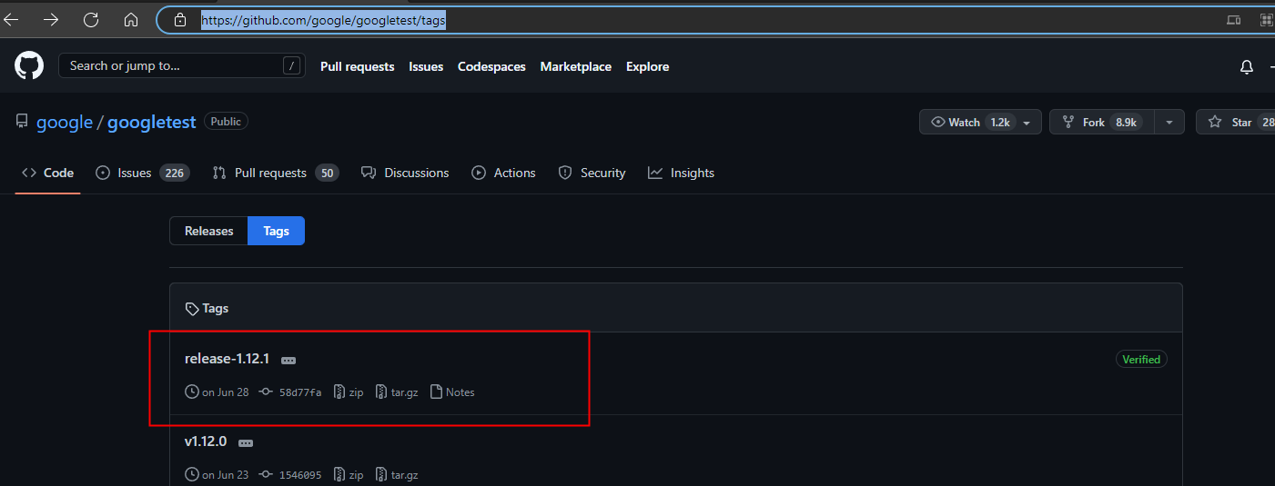

下载解压后如下：

二、编译gtest
- 进入googletest-release-1.12.1；在该目录下创建build_pc路径
$ cd googletest-release-1.12.1
$ mkdir build_pc

- 进入build_pc路径进行编译；执行以下命令
$ cmake ..
$ make
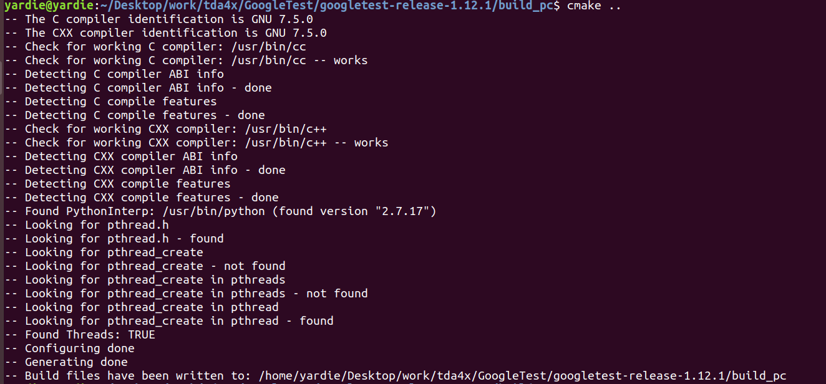
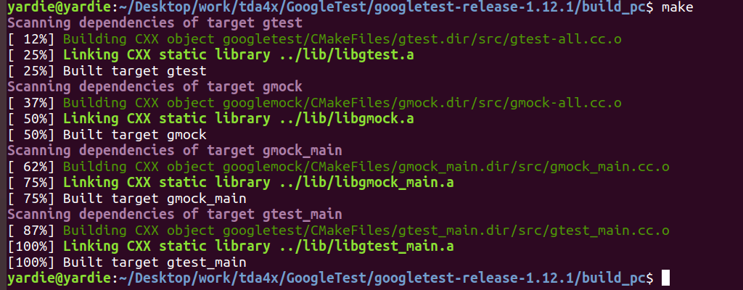

编译结果位于build_pc路径；
测试代码依赖的库文件路径：build_pc/lib

三、测试代码框架
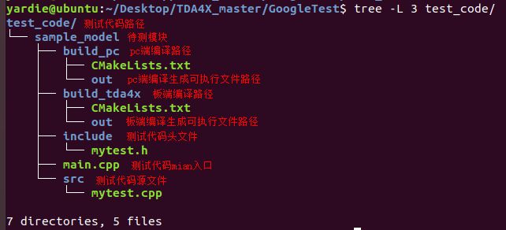

四、编译测试代码
- 进入test_code/sample_model/build_pc与CMakeLists.txt同级路径的out路径
- 执行cmake ..
- 执行make
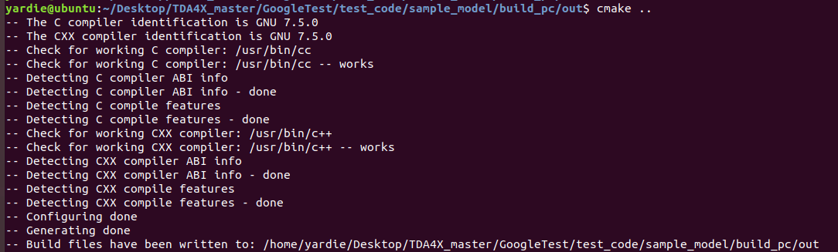
- 生成可执行文件mytest（文件名在CMakeLists.txt中指定）
- 在当前环境下（ubuntu）运行可执行文件: ./mytest
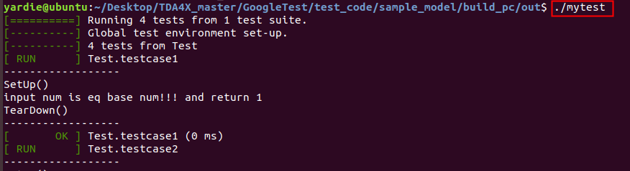

板端环境搭建

一、下载板端编译工具
git clone ssh://git@120.78.195.113:23/APC/ti-processor-sdk-rtos-j7-evm-07_03_00_05.git

二、编译gtest
- 修改googletest-release-1.12.1路径下的CMakeLists.txt；
根据不同平台板端添加以下两行（如果编译pc端，则忽略）；xxx为不同平台的编译工具绝对路径；
如tda4x编译工具为
ti-processor-sdk-rtos-j7-evm-07_03_00_05/gccssssss-arm-9.2-2019.12-x86_64-aarch64-none-linux-gnu/bin/aarch64-none-linux-gnu-g++

ti-processor-sdk-rtos-j7-evm-07_03_00_05/gcc-arm-9.2-2019.12-x86_64-aarch64-none-linux-gnu/bin/aarch64-none-linux-gnu-gcc

set(CMAKE_C_COMPILER "xxx")
set(CMAKE_CXX_COMPILER "xxx")
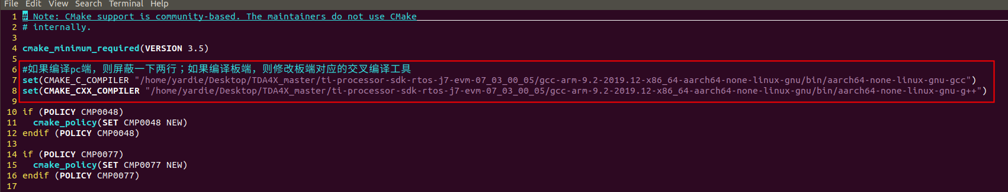

- 在googletest-release-1.12.1路径创建build_tda4x路径（命名随意）
- 进入build_tda4x编译（cmake ..;make）
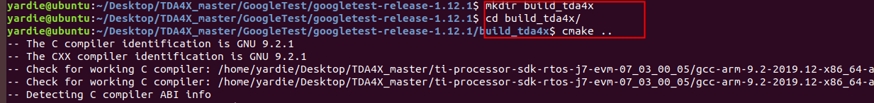
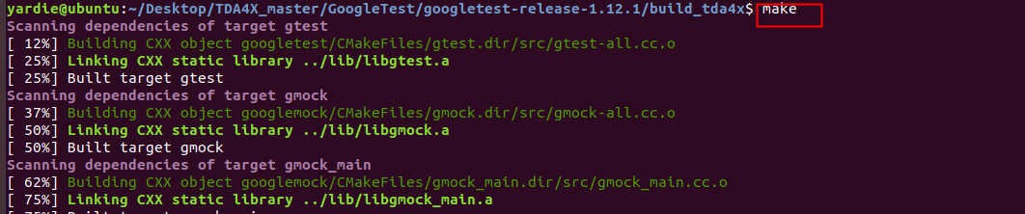

三、编译测试代码
同PC端环境搭建编译测试代码步骤
- 进入test_code/sample_model/build_tda4x与CMakeLists.txt同级路径的out路径
- 执行cmake ..
- 执行make
- 生成可执行文件mytest (该可执行文件只能在tda4x板上执行)
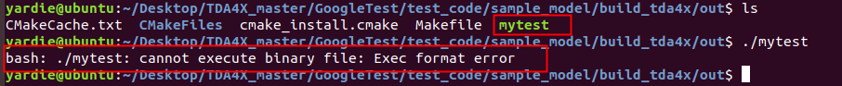
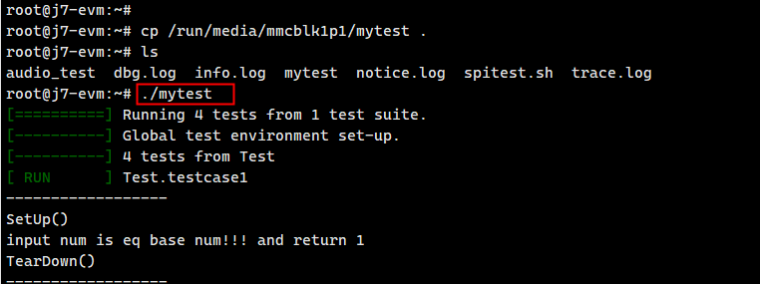

GoogleTest使用
官方文档：https://google.github.io/googletest/platforms.html

一、待测模块源码（案例）
案例中待测模块位于与test_code同级目录
libtestsrc.a：使用g++编译生成的库文件，pc端链接该库
libtestsrctda4x.a：使用tda4x的编译工具链aarch64-none-linux-gnu-g++编译的库，板端链接该库

二、测试代码框架及gtest在测试代码中的使用
- main.cpp
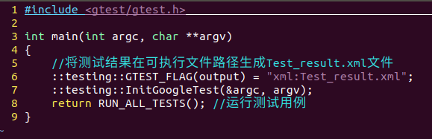
- ::testing::GTEST_FLAG(output) = “xml:xxx.xml”; //将测试结果输出为xml文件。
- include/mytest.h
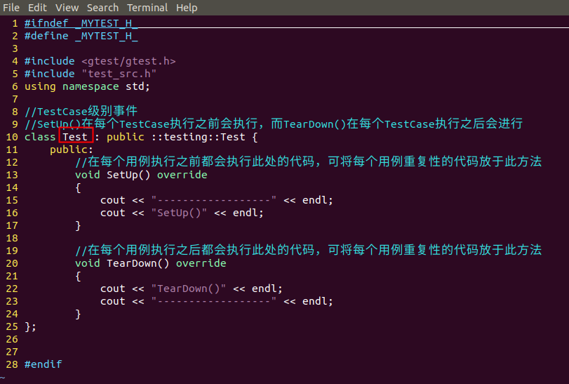
- 此处Test需要与.cpp文件中一致
- 用到了gtest事件机制：参考：
https://blog.csdn.net/qq_33951180/article/details/76152861

- src/mytest.cpp（测试用例）
Value类声明于待测模块源码sample_src_code/test_src.h
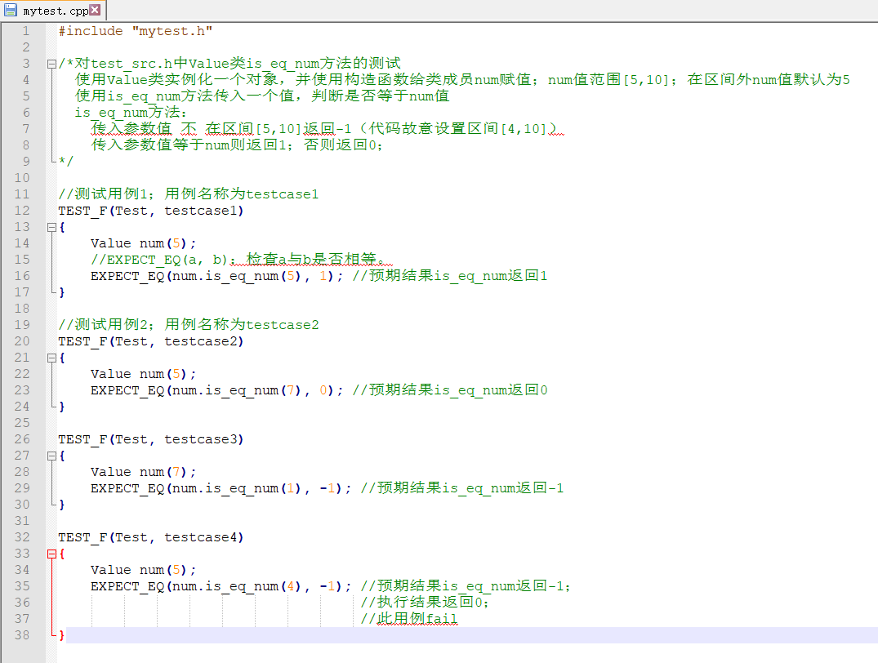
- 断言机制：参考：
https://cloud.tencent.com/developer/article/1383688

三、执行可执行文件
- 方式一：所有用例全部执行；并在当前目录生成测试结果
./mytest
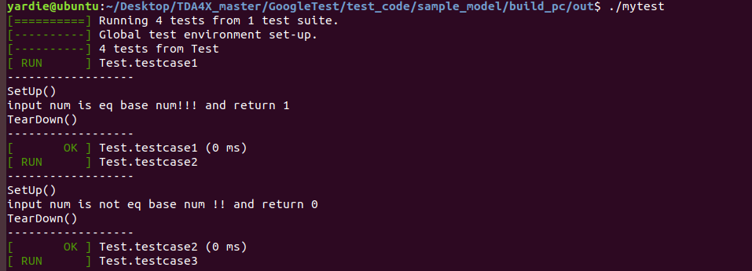

- 方式二：单独执行某条用例
./mytest --gtest_filter=Test.testcase3 #执行测试用例testcase3
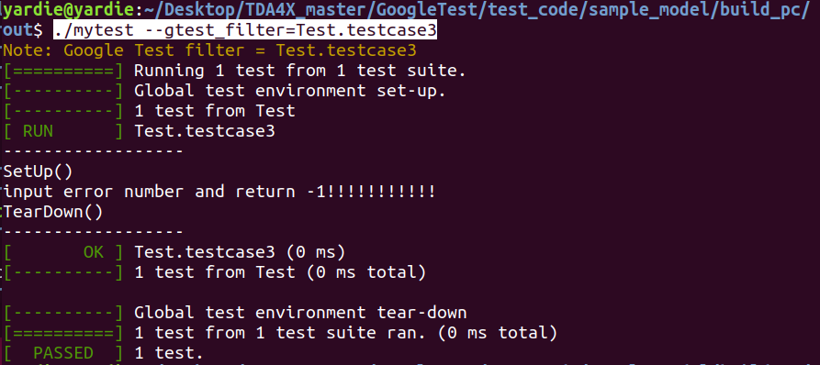

测试报告可视化
- 下载相关资源及使用
- 安装xsltproc工具
sudo apt install xsltproc

解压gtest2html-master.zip
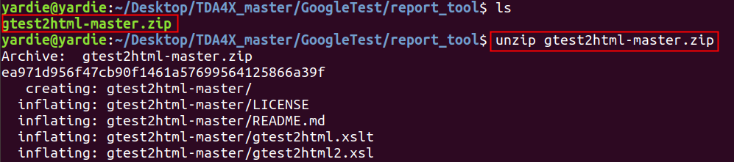

- 生成html文件
xsltproc gtest2html2.xsl ../../test_code/sample_model/build_pc/out/Test_result.xml > report.html
#Test_result.xml由main函数指定，执行测试可执行文件时生成xml文件报告；
- 打开html文件
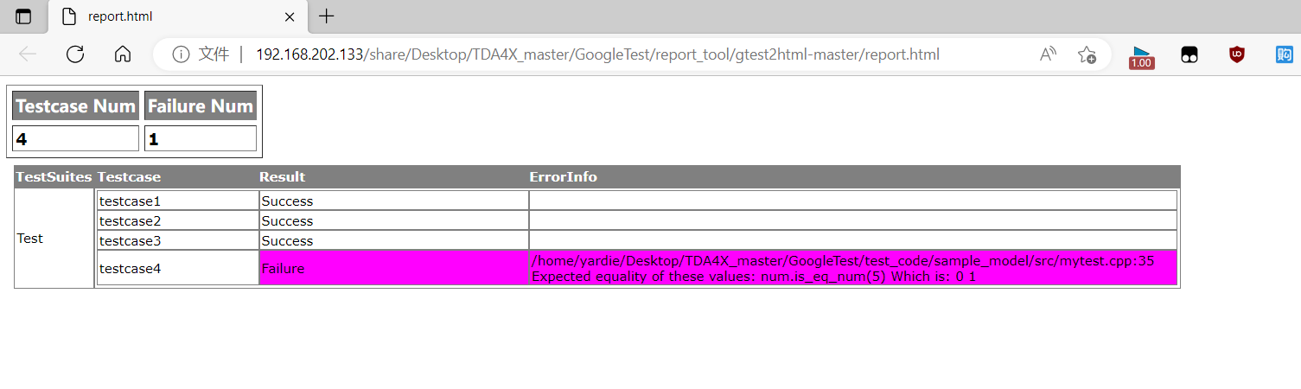

CMakeList.txt说明
